产品激活照片样式

手机激活参考样图
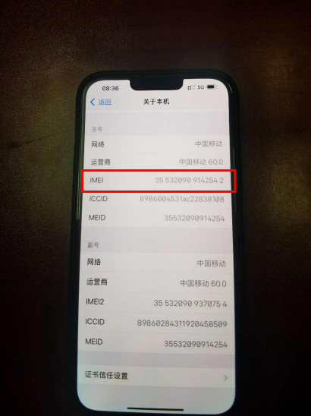
备注：设备只需能正常显示SN码或IMEI码即可，无需插入SIM卡。

平板激活参考样图

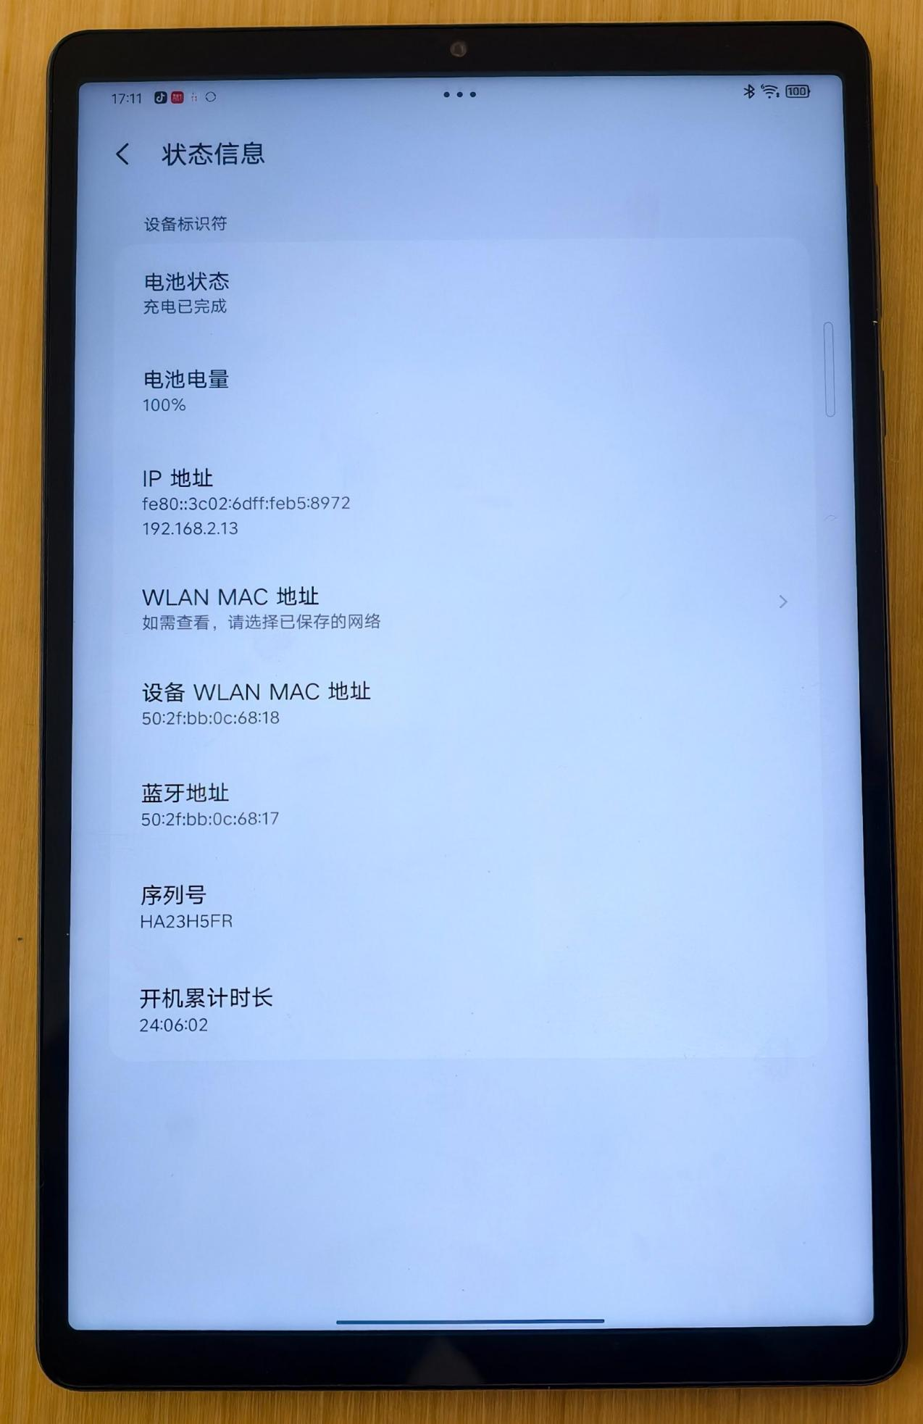

备注：平板显示SN码（序列号）。

智能手表（手环）激活参考样图

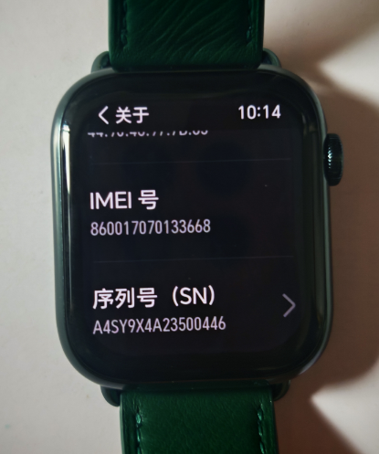

备注：智能手表（手环）显示SN码（序列号）。

智能眼镜激活参考样图

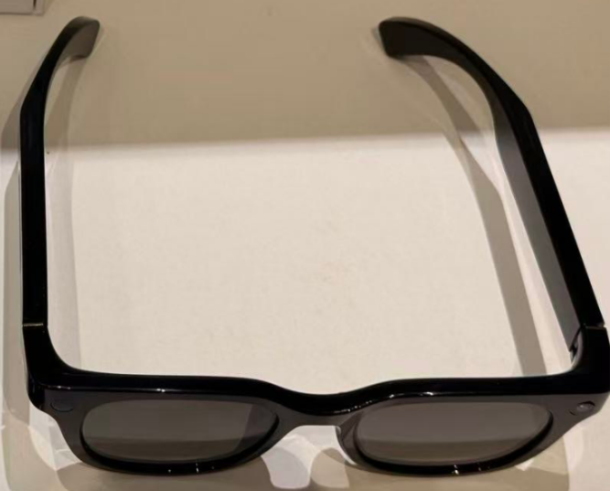

备注：设备拆封后，拍摄设备本体照片。

